Ngày soạn:…/…/…
Ngày dạy:…/…/…

BÀI 20: MỘT SỐ HIỆN TƯỢNG THIÊN TAI
(2 tiết)
I. MỤC TIÊU
1. Mức độ, yêu cầu cần đạt
- Nhận biết và mô tả được một số hiện tượng thiên tai thường gặp.
- Nêu được một số rủi ro dẫn đến các thiệt hại về tính mạng con người và tài sản do thiên tai gây ra.
2. Năng lực
- Năng lực chung:
- Năng lực giao tiếp, hợp tác: Trao đổi, thảo luận để thực hiện các nhiệm vụ học tập.
- Năng lực giải quyết vấn đề và sáng tạo: Sử dụng các kiến thức đã học ứng dụng vào thực tế, tìm tòi, phát hiện giải quyết các nhiệm vụ trong cuộc sống.
- Năng lực riêng:
- Biết cách quan sát, đặt câu hỏi và mô tả, nhận xét được những hiện tượng thiên tai khi quan sát tranh, ảnh, video hoặc quan sát thực tế.
- Đưa ra một số ví dụ về thiệt hại tính mạng con người và tài sản do thiên tai gây ra.
3. Phẩm chất
- Có ý thức quan tâm tới hiện tượng thiên tai.
II. PHƯƠNG PHÁP VÀ THIẾT BỊ DẠY HỌC
1. Phương pháp dạy học
- Vấn đáp, động não, trực quan, hoạt động nhóm, đóng vai, giải quyết vấn đề, lắng nghe tích cực.
2. Thiết bị dạy học
a. Đối với giáo viên
- Giáo án.
- Các hình trong SGK.
- Một số tranh ảnh hoặc video clip về hiện tượng thiên tai.
b. Đối với học sinh
- SGK.
- Vở bài tập Tự nhiên và xã hội 2.
III. CÁC HOẠT ĐỘNG DẬY HỌC
HOẠT ĐỘNG CỦA GIÁO VIÊN | HOẠT ĐỘNG CỦA HỌC SINH
TIẾT 1
I. HOẠT ĐỘNG KHỞI ĐỘNG  a. Mục tiêu: Tạo tâm thế hứng thú cho học sinh và từng bước làm quen bài học.  b. Cách thức tiến hành:  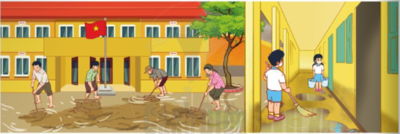  - GV yêu cầu HS quan sát hình trang 116 SGK và trả lời câu hỏi: Hãy nói về các việc làm trong hình? Vì sao phải làm vậy?  - GV dẫn dắt vấn đề: Các em vừa được quan sát bức tranh giáo viên và học sinh đang dọn dẹp sau lụt để vệ sinh trường lớp, vậy các em có nhận biết và mô tả được một số hiện tượng thiên tai thường gặp và nêu được một số rủi ro dẫn đến các thiệt hại về tính mạng con người và tài sản do thiên tai gây ra không? Chúng ta sẽ tìm hiểu những vấn đề này trong bài học ngày hôm nay – Bài 20: Một số hiện tượng thiên tai.  II. HOẠT ĐỘNG HÌNH THÀNH KIẾN THỨC  Hoạt động 1: Quan sát và mô tả một số hiện tượng thiên tai  a. Mục tiêu:Biết cách quan sát, đặt câu hỏi, mô tả và nhận xét được về hiện tượng thiên tai khi quan sát tranh ảnh, video hoặc quan sát thực tế.  b. Cách tiến hành:  Bước 1: Làm việc theo cặp  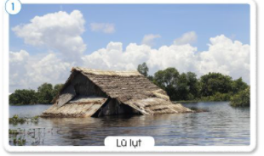  - GV yêu cầu HS:  + Quan sát các hình trang 116 và 117 SGK, mô tả hiện tượng thiên tai trong các hình, nói với bạn về điều em quan sát được.  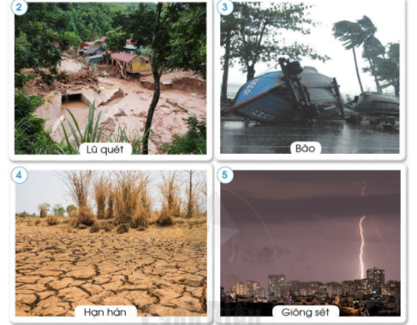  + Ngoài các hiện tượng thiên tai nói trên, em còn biết hiện tượng thiên tai nào khác? Hãy mô tả ngắn gọn về hiện tượng thiên tai này.  Bước 2: Làm việc cả lớp  - GV yêu cầu một số nhóm báo cáo kết quả trước lóp.  - GV nhận xét, đánh giá.  Hoạt động 2: Thực hành thu thập và trình bày thông tin về thiệt hại do thiên tai gây ra  a. Mục tiêu: Nêu được một số thiệt hại về tính mạng con người và tài sản do thiên tai gây ra.  b. Cách tiến hành:  Bước 1: Làm việc nhóm  - GV yêu cầu HS:  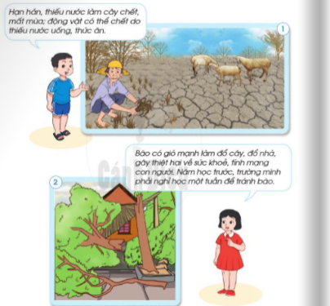  + Đọc và làm thực hành theo chỉ dẫn SGK trang 118.  + Trình bày sản phẩm của mình trong nhóm. GV hướng dẫn HS trình bày theo loại thiên tai.  Bước 2: Làm việc cả lớp  - GV mời đại diện các nhóm báo cáo trước lớp về kết quả thu được.  - GV hướng dẫn các nhóm nêu câu hỏi để làm rõ thêm các thông tin mà nhóm bạn trình bày; khuyến khích các em bổ sung thêm các thông tin về thiêtk hại do thiên tai gây ra ở địa phương. |  | - HS trả lời: Mọi người đang dọn dẹp sân trường và lau dọn lớp học. Vì vừa xảy ra trận lũ lớn nên sân trường và lớp học đang bị ngập úng và bùn lầy.  - HS quan sát tranh, trả lời câu hỏi.  - HS trình bày:  + Hiện tượng thiên tai trong mỗi hình: Lũ lụt, lũ quét, bão, hạn hán, giông.  + Mô tả về hiện tượng thiên tai khác cháy rừng mà em biết: cháy rừng ở mức độ nghiêm trọng, do nắng nóng kéo dài và các sự cố khác cần là một dạng thiên tai đặc thù. Do tác động bất lợi của thời tiết, trong đó có sự cố, nắng nóng, hạn hán kéo dài nguy cơ cháy rừng luôn ở mức độ cao, xảy ra trên diện rộng và đồng thời ở nhiều tỉnh/thành phố.  - HS đọc, thực hành, thảo luận theo nhóm.  - HS trình bày:  + Lũ lụt là hiện tượng nước trong sông, hồ tràn ngập một vùng đất. Lụt cũng có thể dùng để chỉ trường hợp ngập do thủy triều, nước biển dâng do bão. Lụt có thể xuất hiện khi nước trong sông, hồ tràn qua đê hoặc gây vỡ đê làm cho nước tràn vào các vùng đất được đê bảo vệ.  + Có thể giảm thiệt hai do lũ bằng cách di dời dân cư xa sông, tuy nhiên các hoạt động kinh tế, dân sinh thường gắn liền với sông.
TIẾT 2
I. HOẠT ĐỘNG KHỞI ĐỘNG  a. Mục tiêu: Tạo tâm thế hứng thú cho học sinh và từng bước làm quen bài học.  b. Cách thức tiến hành:  - GV giới trực tiếp vào bài Một số hiện tượng thiên tai (Tiết 2).  II. HOẠT ĐỘNG LUYỆN TẬP, VẬN DỤNG  Hoạt động 3: Thực hành xác định một số rủi ro thiên tai  a. Mục tiêu:  - Nêu được một số rủi ro thiên tai (thiệt hại về tính mạng con người và tài sản mà một số thiên tai có thể gây ra).  - Có ý thức quan tâm, tìm hiểu hiện tượng thiên tai, rủi ro thiên tai.  b. Cách tiến hành:  Bước 1: Làm việc nhóm  - GV yêu cầu HS trao đổi với các bạn về rủi ro thiên tai và hoàn thành Phiếu học tập.  PHIẾU HỌC TẬP  Nhóm:…………………….  Hiện tượng thiên tai Một số rủi ro thiên tai về  Sức khoẻ và tính mạng con người Tài sản Môi trường  Hạn hán Thiếu nước sinh hoạt dẫn đến bệnh tật ? ?  ? ? ? ?  Bước 2: Làm việc cả lớp  - GV yêu cầu các nhóm chia sẻ với các bạn về kết quả thu được.  - GV hướng dẫn HS đọc thông tin cốt lõi của bài trag 119 SGK.  - GV hướng dẫn HS đọc thông tin trong mục Em có biết để biết thêm về hiện tượng sóng thần.  Hoạt động 4: Chơi trò chơi “Nói về một hiện tượng thiên tai”  a. Mục tiêu: Củng cố hiểu biết về rủi ro thiên tai.  b. Cách tiến hành:  - GV yêu cầu HS xung phong tham gia chơi, chia làm hai đội (mỗi đội 4-6 bạn).  - GV phổ biến luật chơi: GV viết tên hiện tượng thiên tai trên bảng và chia bảng làm hai cột (để hai đội ghi). Các bạn ở mỗi đội luân phiên lên ghi về biểu hiện hoặc rủi ro ứng với thiên tai đó vào cột tương ứng. Sau thời gian chơi, đội nào ghi được nhiêu ý đúng hơn là đội thắng cuộc. Các bạn ở dưới lớp sẽ tham gia nhận xét về kết quả thực hiện của hai đội.  - GV cho các cặp của đội khác chơi với chủ đề là một hiện tượng thiên tai khác. |  | - HS trao đổi theo nhóm và điền vào Phiếu học tập.  - HS trình bày kết quả:  Hiện tượng thiên tai Một số rủi ro thiên tai về  Sức khoẻ và tính mạng con người Tài sản Môi trường  Hạn hán Thiếu nước sinh hoạt dẫn đến bệnh tật x  Lũ lụt Ngập nhà, nước bị ô nhiễm dẫn đến bệnh tật x x  Động đất Sập nhà nguy hiểm đến tính mạng x x  - HS chia thành các đội.  - HS lắng nghe, thực hiện, chơi trò chơi.

